Общество с ограниченной ответственностью

«Трасса-С»
ОГРН 1066318035080
ИНН 6318157974 КПП 631801001
443022, г. Самара, ул. Профильная, 6
тел./факс (846) 261-64-64

Коллективу ООО «Тара.ру»

Благодарственное письмо.

ООО «Трасса-С» выражает огромную благодарность всему коллективу ООО «Тара.ру» за плодотворное сотрудничество с нашей компанией.
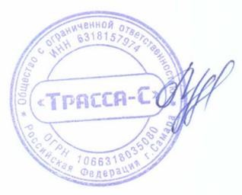
Все заявки выполняются вовремя, продукция качественная, все вопросы решаются оперативно. Хотим отметить работу нашего менеджера Париновой Елены, которая за два года совместной работы показала качественное обслуживание и ответственный подход к работе.

Генеральный директор ООО «Трасса-С» Разумков В.Н.

